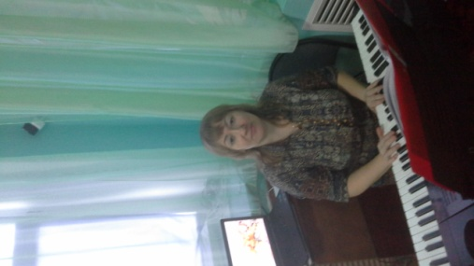
Ермакова Светлана Владимировна
МДОУ №2 "Сказка" Вишневогорск
Музыкальный руководитель

Сценарий выпускного в детском саду
Путешествие на весёлом паровозике!
(практикум).
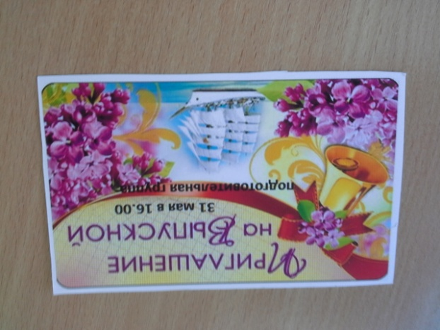
Здравствуйте, здравствуйте! Милые гости!
Праздник сейчас разрешите начать.
Здравствуйте, здравствуйте! Добрые гости!
Вы ребятишек готовы встречать?
Гости: Да-а-а-!!!!
Вот они, солнышки нашего сада. Тихо волнуются там у дверей.
Все разнаряжены, все улыбаются.
Так встречайте же их поскорей!
Полюбуйтесь – вот они…
Наши славные выпускники!
выход детей, танцевальная композиция - Весна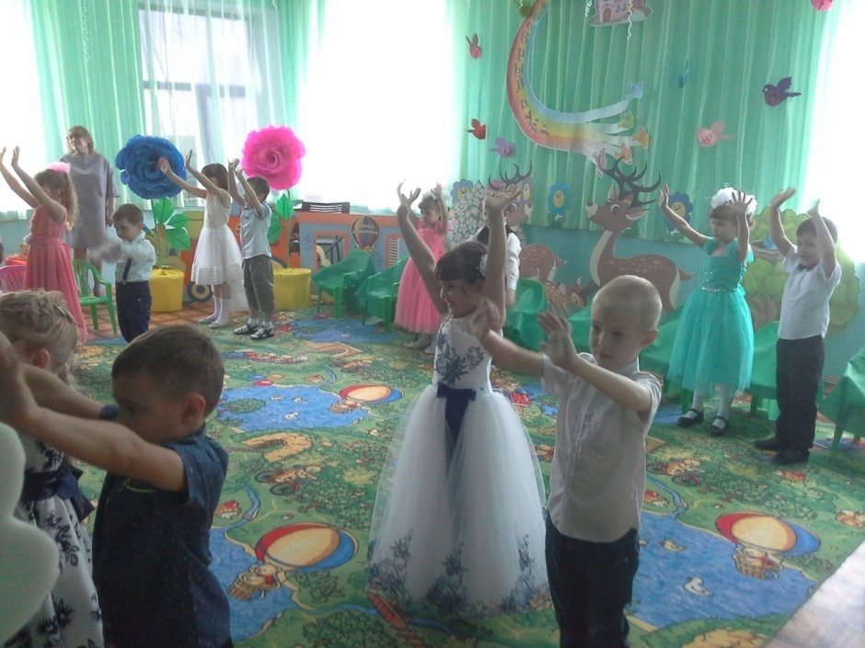
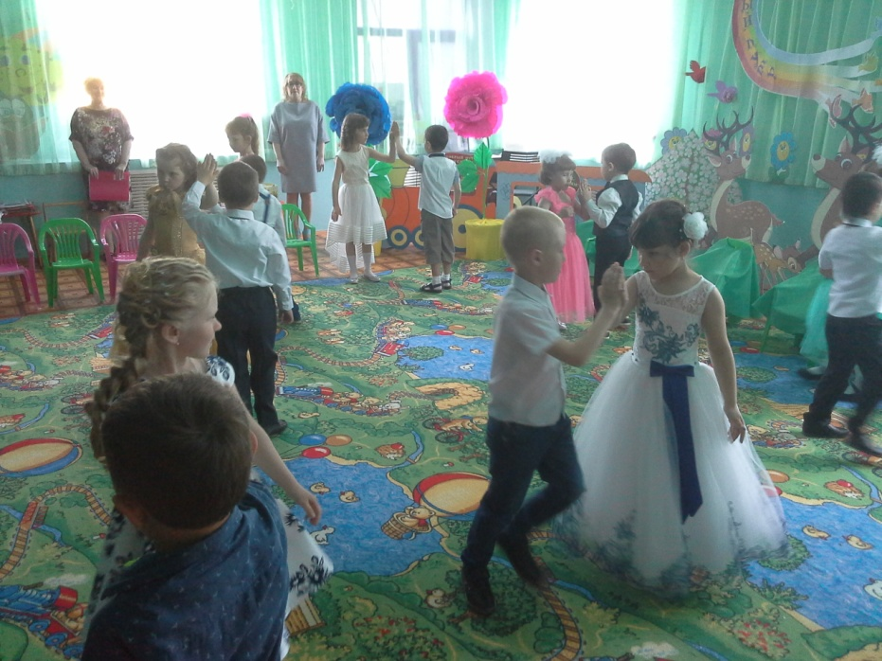

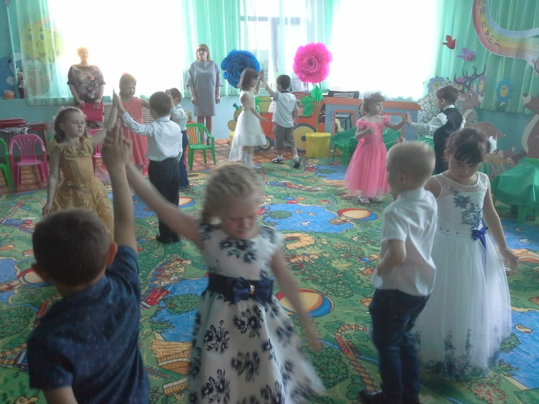
(песня « Первоклашки » И.Крутого)
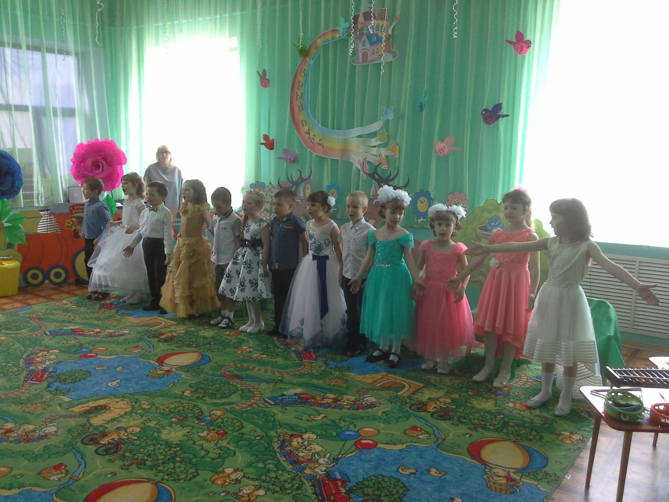
Дорогие ребята! Вот и расстаетесь вы с любимым детским садом — страной веселья и игрушек. А ждет вас другой загадочный и огромный мир — страна Знаний.
В этой стране каждый день всходит солнце, чтобы поздравить вас с наступившим днём, а по вечерам звёзды спускаются с небес пожелать вам всего самого доброго.
И мы вас приглашаем в сказочное путешествие, где вас ждут интересные встречи, весёлые игры и разные приключения. А отправимся мы в наше путешествие на весёлом паровозике. Согласны?
Голос: Внимание! Внимание!
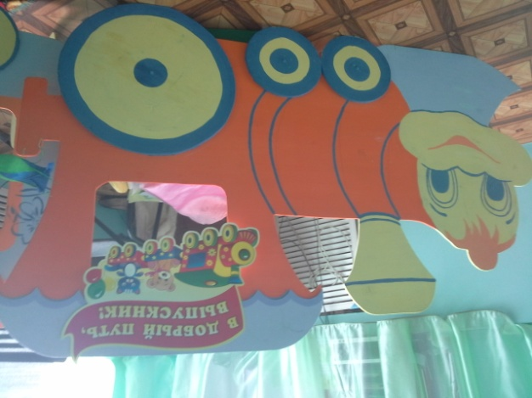
Наш поезд прибыл на станцию «Малышкино». Время стоянки 5 минут. 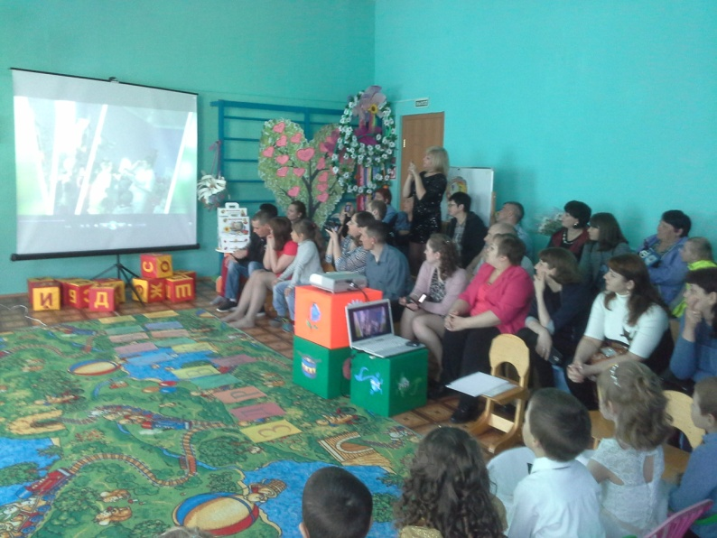
видео-презентация «Мы-малыши!»
Да, да, да! Именно такими вы были в младшей группе! Посмотрите – какими!
Голос: Внимание! Внимание! Поезд, следующий по маршруту «Детский сад - Школа», отправляется с первого пути. Просьба отъезжающих занять свои места. Следующая станция «Почемучкино». Счастливого пути! (под музыку входит двойка)
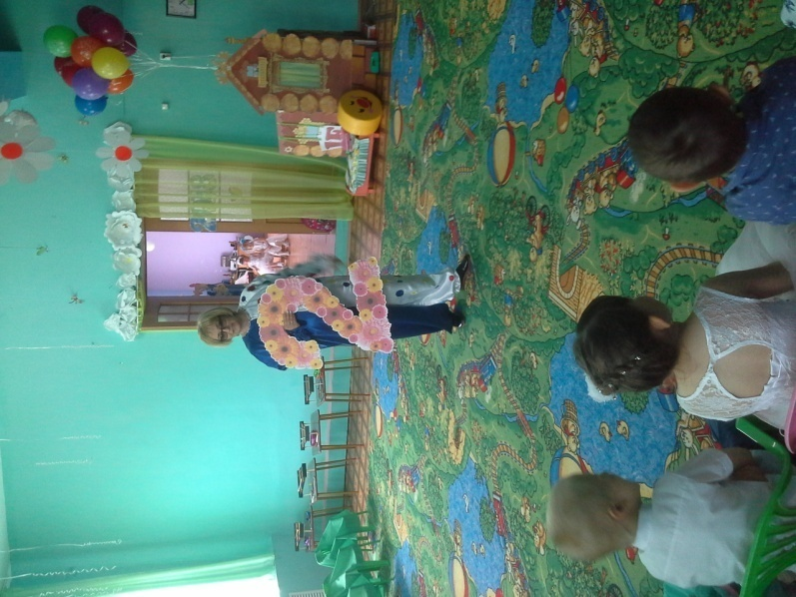
Здравствуйте, здравствуйте, милые дети, мои будущие друзья-двоечники.
Я- Двойка- супер, я- звезда!
Со мной всегда легко учиться,
Побольше надо лишь лениться.
Ну и ну, вот так дела, двойка, дети, нам нужна?
Да как это я вам не нужна? Вы знаете сколько у меня
друзей двоечников? Ого-го, сколько! Вон видите на последнем
ряду двое прячутся (показывает на пап). Это же ведь мои
старые друзья. Они и в школе так же на последней парте сидели
и весь дневник их был моими фотографиями увешен.
Привет, друзья! (машет папам).
Не придумывай, Двойка! У таких хороших детей не может быть пап двоечников. Ты их с кем-то путаешь!
Да как путаешь, как путаешь!? Ты смотри, как они
мне заулыбались, это они меня узнали!
И с вами я в школе подружусь, как только уроки не выучите.
Чем учебники читать,
Предлагаю поиграть!
Кто тут смелый, кто герой?
Детвора, пошли за мной!
Что же, поиграть мы любим.
( игры –`Отметки
На полу лежат перевёрнутые карточки. Под музыку дети бегают по залу и должны с окончанием музыки взять любую карточку, поднять ее верх, повернуть оценкой лицом к родителям).
Вот на какие оценки будут учиться ваши дети: Все на 5! Молодцы!
(убирает карточки)
А теперь приглашаем поучаствовать в игре наших родителей. (Двойка достает другие карточки с оценками). Посмотрим, на какие оценки учились ваши родители? Задание то же... 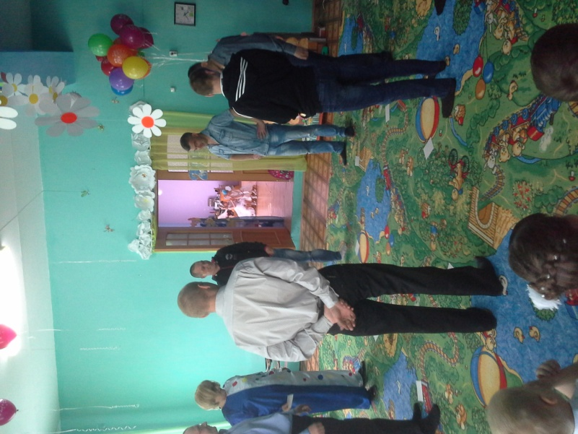 Но с окончанием музыки родители замечают, что у некоторых были `3`.
Ребята, я хочу спросить у вас: меня возьмете в 1 класс?
Дети: Нет.
Нет, конечно! В школе интересно и увлекательно, там наши ребята смогут познакомиться с разными науками. Вот послушай!
Наши дети умные и сообразительные! И ты можешь в этом убедиться!
До свидания, в добрый путь, и дорогу к нам забудь!
Голос: Внимание! Внимание! Поезд, следующий по маршруту « Детский сад - Школа», отправляется с первого пути. Просьба отъезжающих занять свои места. Следующая станция «Музыкальная». Счастливого пути! Стоянка поезда 10 минут.
входит) Позвольте представиться вам, друзья.
Я — Муза! Это стихия моя!
Песни и танцы - все люблю я!
Вместе с музыкой хорошей
К вам приходит волшебство.
Осторожней, осторожней,
Не спугните вы его.
В моей волшебной школе тоже
Есть чтение и счет.
И вы как раз попали
На сказочный зачет.
( песня « Выросли») 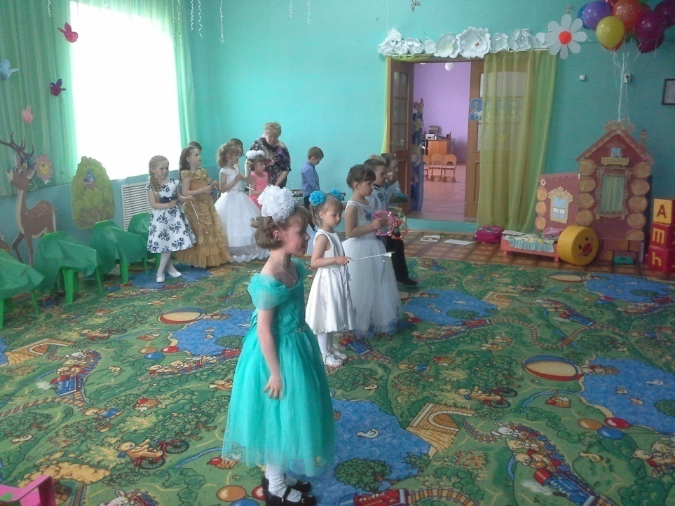
Как у вас здесь весело. Я знаю, что Вы можете исполнить музыкальную композицию «Цветы» Порадуйте меня! 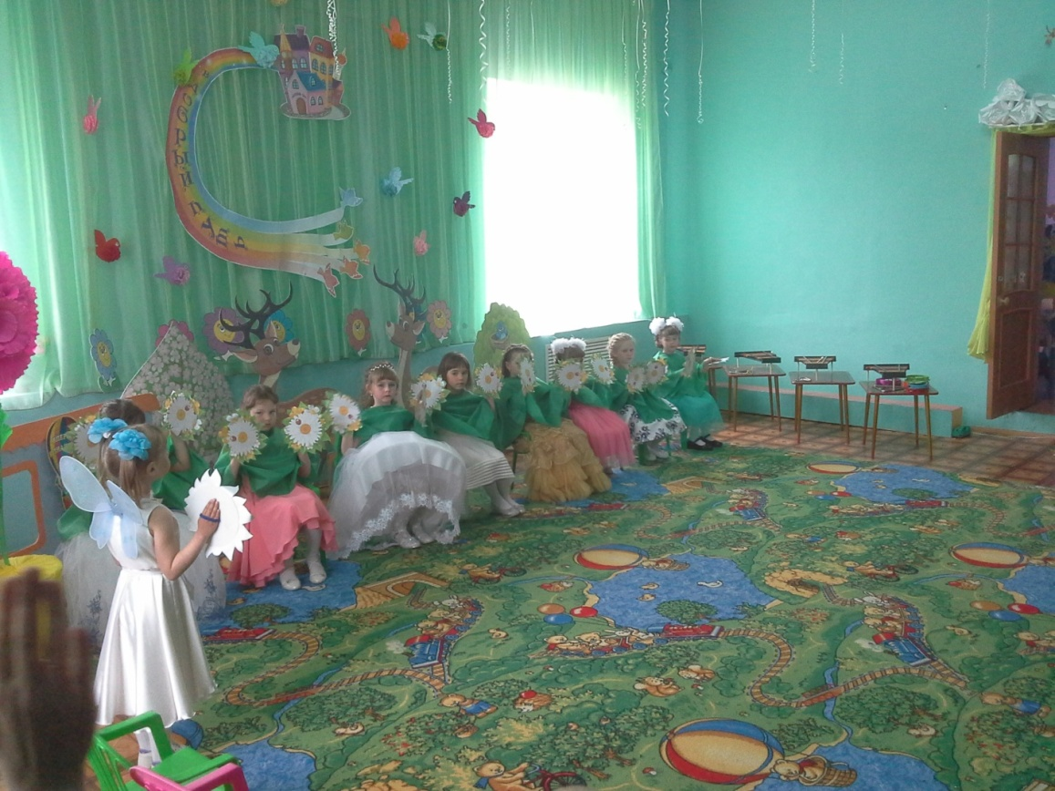
Музыкальная композиция - Хор рук
Чудесно ,Но мне пора. До свидания, ребята.

Игра Умные родители
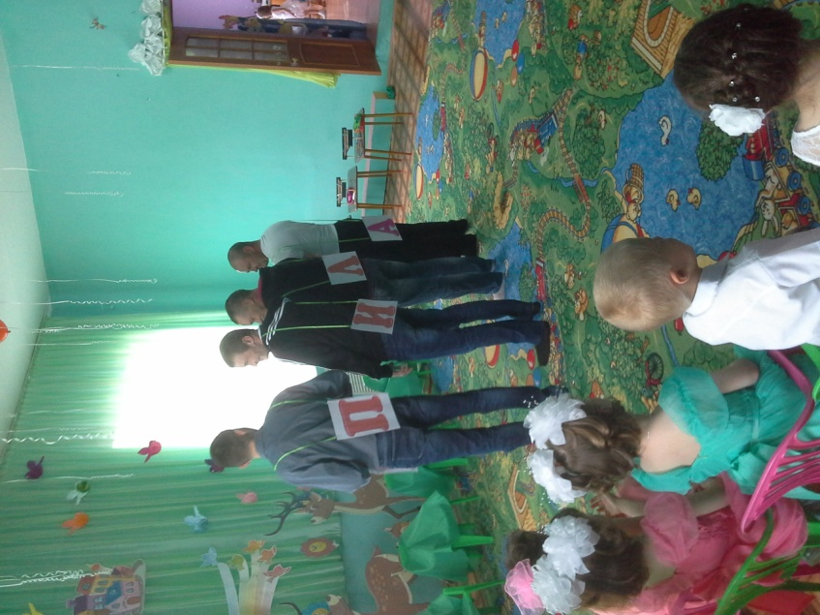
Сценка «Лентяй и подружка-подушка»
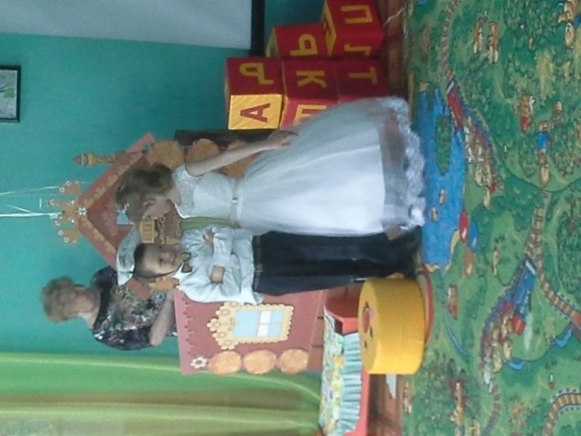
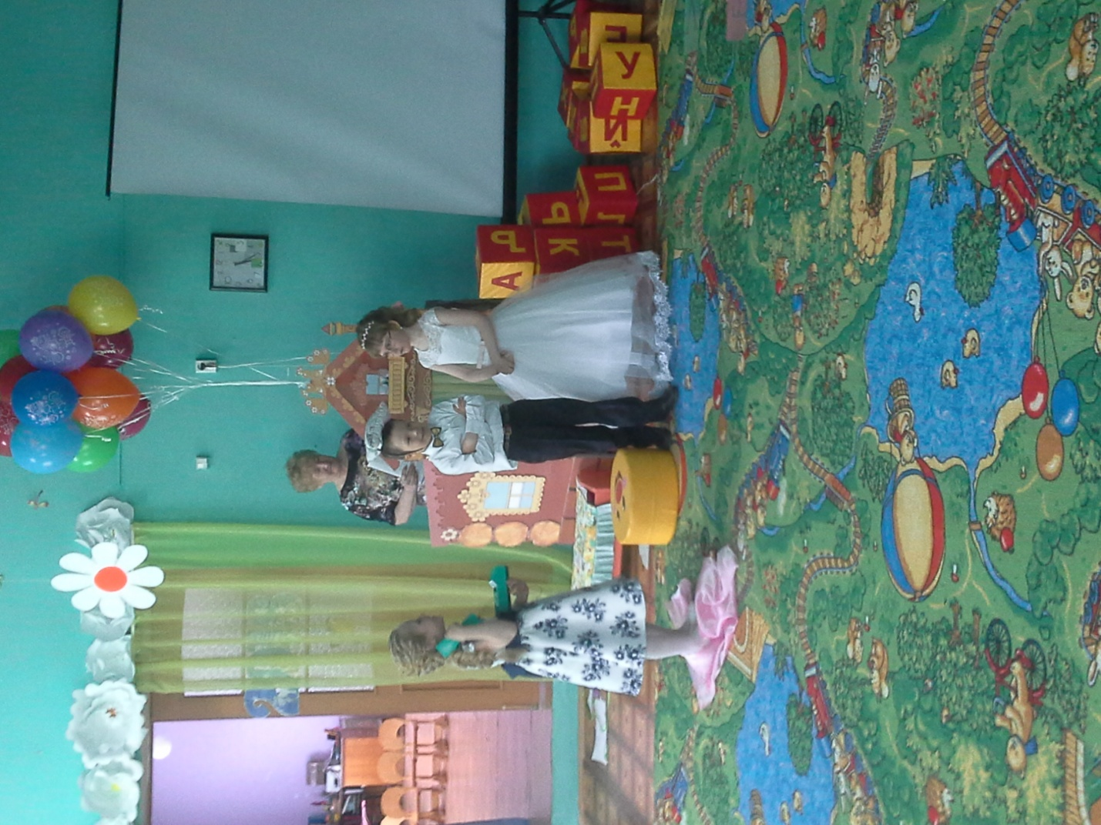

Взгляните, дети, сегодня в нашем зале те,
Кто заботился о вас, Кто вас встречал зимой и летом,
Кто был здесь с вами каждый час!
Дорогие сотрудники детского сада От шумной и любящей вас детворы. Примите, пожалуйста, в знак благодарности -
Наши улыбки и наши стихи!
Песенка про детский сад
Голос:
Внимание! Внимание! Наш поезд продолжает свой маршрут, и мы приближаемся к станции «Прощальная».
( Под музыку дети « едут на поезде» по музыкальному залу)
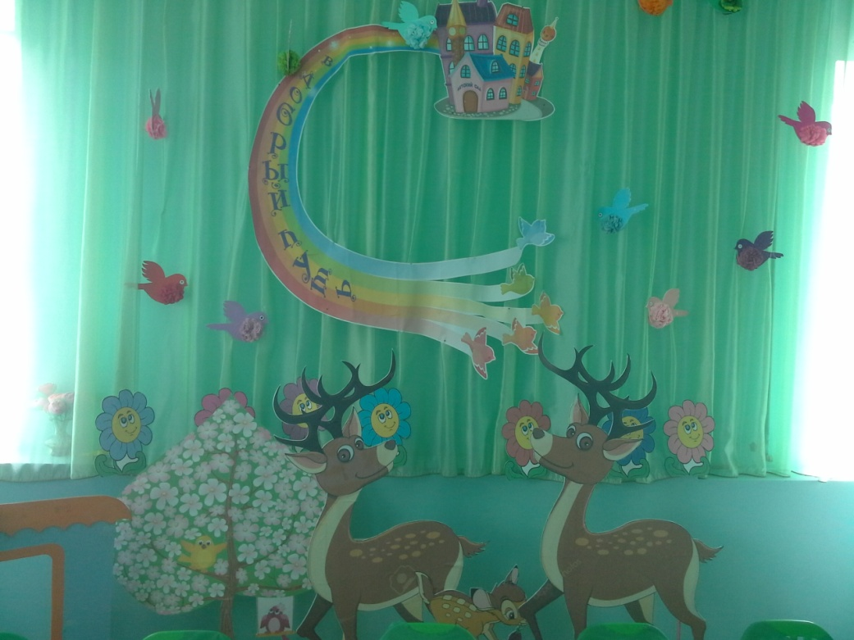
Ну, что ж, друзья, настало время сказать вам «До свиданья!»
И сейчас по давно заведенной традиции мы отправимся запускать в небо шары желаний.
